BELANGRIJK BERICHT:

- TERUGROEP MONDMASKERS

In opdracht van de FOD Economie worden wij verplicht om alle ‘mondmaskers’ terug te roepen op basis van de niet-naleving van administratieve voorwaarden gesteld in de Verordening 2016/425 van 9 maart 2016 betreffende persoonlijke beschermingsmiddelen (PMB).

* De recall betreft volgende referenties met een ernstig risico: (volledige terugbetaling)

1 Mondmasker FFP2/KN95 (blister van 10 stuks) - Fabrikant ZHEJIANG Xichen Medical Technology Co ltd – Model KZ001

2 Mondmasker FFP2/KN95 - Fabrikant DONGGUAN Zhijie Automation Equipment Co. Ltd – Model SHUYIAN

3 Mondmasker Disposable Mask - Fabrikant ZHANGJIAGANG Xianmei Cosmetics Manufacturing Co Ltd - Model LEACAN.

4 Mondmasker Face Mask – Medline – Ref. NON27373 - Medline International France SAS

5 Face Mask - Fabrikant TIANGCHANG Forest Electrical Technology - Model HEZHONGMINAN

**1** blister van 10st **2** blister van 5st

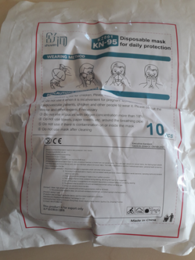 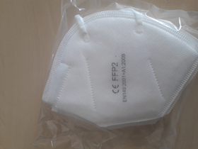

**3** doos van 50st **4** doos van 50st **5** doos van 50st

